
《HR数据分析与解决方案》
精品公开课邀请函
12月26日
成都

适合人群：人力资源总监，人力资源经理，人力资源管理人员， 中高层管理人员及骨干等

HR数据分析与解决方案 【课程背景】
人力资源的关键价值所在，就是为组织的战略KPI提供人力资源的解决方案，也即人才的供应链。
衡量人才供应链的关键KPI分别是什么？
达成这些KPI的关键挑战有哪些，如何做有效数据分析，找到关键问题，采取有效的解决方案？
本课程的内容为您进行解答。

【课程收益】
- 人力资源关键价值体现的关键数据指标
- 掌握人头编制的数据分析与预算方法
- 掌握人力配置的数据分析与解决方案
- 掌握用工成本的数据分析与人均效能的提升方法
- 掌握关键人才的数据分析与关键人才培养与保留的解决方案

【课程特色】
王老师以过往在大型外企24年的人力资源管理实战经验，从战略性人力资源系统管理技能提升出发，结合人力资源管理的角色与职责、基本技能和方法以及实战应用，聚焦人力资源的关键数据分析， 发现核心问题，提供有效解决方案，助力组织发展。

【课程大纲】
第一讲：人力资源数据分析的重要性
一、人力资源数据分析的重要性
- 人才供应链质量的分析
- 人力资源的投入产出比ROI
二、HR应具备的基本财务知识
1．财务常用术语与人力资源
2. 衡量人力资源价值的常用数据
分享：人力资源的数据与指标
第二讲：人员配置规划-数据分析与解决方案
一、人力资源配置规划的关键数据指标
- 人头数预算VS人头数实际
- 招聘完成率/招聘费用/招聘周期
- 招聘到岗率/试用期离职率
分享：相关指标的公式与数据来源
二、人头编制的数据分析
- 一线员工总数
- 工时与劳动定额
- 系数-加班工时/生产效率/休假天数/离职率
工具：一线员工总数的计算公式
案例讨论：A公司需要多少一线员工？
- 员工总数的数据分析
- 人均效能与员工总数
- 人事费用率与员工总数
- 各序列员工人数的分析
案例讨论：公司需要多少员工？什么质量/数量/结构的员工？
工具：人员配置规划表
三、招聘KPI的数据分析与解决方案
1．内部招聘渠道/外部招聘渠道ROI分析
- 各招聘渠道的特性分析与选择
- 各大招聘网站（智联/51job/猎聘/Boss/58同城/赶集/拉钩）
- 适用于新型行业（物联网）等行业的招聘APP
- 适合高级人才招聘的新渠道探索
现场讨论：这些职位适合用什么渠道进行招聘？
- 招聘效率分析
案例讨论：哪个渠道的招聘性价比最高？
最佳实践分享：沃尔沃的招聘优化与升级
第三讲 用工成本-数据分析与人均效能提升
一、用工成本的关键数据指标
- 小时工资率
- 人均效能
讨论：小时工资率低的企业人工成本就一定低吗？
二、用工成本数据分析与解决方案
- 人工成本模型分析
最佳实践分享：用工成本的数据分析，发现了什么问题？
- 薪资总额组成与比例分析
工具：薪资总额预算表
- 人工成本与损益平衡点
- 年度涨薪的因素与模拟计算
现场模拟：制定涨薪方案兼顾高绩效文化与成本
三、人工成本优化与人均效能提升
- 优化用工总数的方案
- 优化薪酬总额的方案
- 灵活用工的方案
头脑风暴：分析人工成本优化的机会点以及人工成本优化的方案
案例分享：从数据分析到人工成本控制解决方案
- 人均效能提升
- 工作流程分析
- 有效工作时间/无效工作时间-红绿时间分析
工具：红绿时间分析表
现场共创：1.减少无效工作时间行动方案 2. 提升工作效率行动方案
四、人工成本的管控是投资的艺术
案例分析：A公司的人工成本与B公司的人工成本，哪个高？
第四讲 人才发展与组织文化-数据分析与解决方案
一、关键人才发展的数据指标
- A类人才的占比-各部门人才质量的数据
- 关键人才IDP的完成率
- 继任者任用晋升比例
二、降低关键人才离职率
1. 关键人才发展行动计划完成率
2. 关键人才离职率
3. 关键人才离职分析
最佳实践分享：从精准离职分析到人才保留行动计划
第五讲 关键能力分析及降低离职率
一．企业绩效与员工能力分析
1. 绩效模型-GAPS
2. 绩效与组织关键能力分析
3. 组织关键能力/部门关键能力/员工关键能力分析
4. 员工能力差距雷达图
- 能力差距与培训分析
工具：绘制员工能力差距雷达图
二．控制关键人才离职率
1. 关键人才发展行动计划完成率
2. 关键人才离职率
3. 关键人才离职分析
- 离职原因分析
- 离职人员结构分析-年龄/司龄/男女比例分析
- 关键人才保留
- 关键人才的梯队建设
- 关键人才的薪酬激励
- 关键人才的认可
最佳实践分享：从精准离职分析到人才保留行动计划
三．提升组织氛围
1. 组织氛围与绩效
2. Q12的员工敬业度调查与行动改进
3. 焦点讨论小组
最佳实践分享：从四个维度提升员工满意度
【讲师介绍】

王建华老师 人力资源管理实战专家
24年大型企业人力资源管理实战经验
中英双语授课
AACTP认证国际注册培训师
MTP中层领导力认证培训师
OPQ领导力认证测评师
中区TMC英文演讲比赛第二名
华中科技大学MBA硕士/人力资源导师
华中科技大学，湖北大学，华中农业大学特邀讲师
曾任：标致雪铁龙法方管理总部（世界500强） | 中国区人力资源总监
曾任：施耐德电气（世界500强） | HRBP经理/事业部人力资源总监
曾任：法国英瑞杰汽车系统（外资） | 中国区人力资源总监
擅长领域：人才梯队建设，人才盘点，HRBP,人才招募与测评（胜任力模型的建立），绩效管理，非人等
王建华老师一直专注于人力资源管理领域，拥有着24年人力资源管理实战经验，具备了扎实的实践操作技能，曾任职于标致雪铁龙、施耐德电气、法国英瑞杰汽车系统有限公司等世界五百强、外资大型汽车知名企业，一直以来致力于为企业人事管理挖掘痛点并提供有效解决方案，同时提升个人管理技能。任职标致雪铁龙期间曾用时一年，在200人中进行人才甄选，为企业引进了30余位中国区中高层管理人员，得到总部高层的充分认可。
曾服务于邮政储蓄，苏交科，湖北周黑鸭管理有限公司、当代君合地产、人福医药公司、科都电气公司、华中科技大学等数家知名企业高等院校，曾为湖北周黑鸭管理有限公司进行过《人才发展》下属激励，业绩提升的课程培训的课程培训，课后好评如潮，持续返聘6期。至今授课学员高达4000余人，课程好评率高达95%以上。
实践经验：
◆ 任职施耐德电气有限公司期间，负责西部工厂核心岗位技术能力发展，促使技能目标达成率达93%；曾主导负责西部工厂青年人才的招聘与发展项目，使得公司高潜能人才中青年人比例上升10%，并获公司“领导西部工厂青年人才发展”奖。主导中国区员工多样性与幸福感项目，促使员工满意度提升5%；中国区中层管理人员领导力发展项目中，降低公司外聘比例13%，获企业“中国区杰出领导奖”。
◆ 任职法国英瑞杰汽车系统有限公司期间，负责人力资源团队的招聘与培养，发展人力资源管理团队共20余人；曾先后主导企业人才招聘与甄选，其中为集团旗下5个工厂及研发中心甄选了80余中高层管理人员，技术中心技术人员90余人，在职期间员工流失率保持在5%，低于行业10%-15%的水平。
◆ 曾任职于标致雪铁龙中国及东南亚洲管理总部，先后主导负责集团10余项中国及东南亚区域人力资源政策的整合与发布，同时是三个新合资企业人力资源管理体系的搭建及人力资源项目的负责人。
部分授课案例：
《非人力资源经理的人力资源管理》 | 中国航发长江动力有限公司、郑州新亚复合超硬材料有限公司、合肥美的电冰箱有限公司、中车株洲电力机车研究所有限公司、江苏中车数字科技有限公司、史陶比尔（杭州）精密机械电子有限公司、广州中精汽车部件有限公司、台泥（英德）水泥有限公司、武汉开目信息技术股份有限公司、格雷斯海姆塑胶制品（东莞）有限公司、浙江元祖食品有限公司、湖北省信产通信服务有限公司……
《绩效管理-KPI目标与绩效考核》 | ＴＣＬ科技集团（天津）有限公司、广汽丰通钢业有限公司、武汉东风泰极爱思延锋汽车座椅有限公司、江苏威凯尔医药科技有限公司、晓星化纤（嘉兴）有限公司……
《关键人才盘点与梯队建设》 | 国家知识产权局专利局、中国人寿保险股份有限公司湖北省分公司、广东美的制冷设备有限公司、浙江元祖食品有限公司、深圳市普博医疗科技股份有限公司、广东鸿发投资集团……
《从专业到业务—HRBP 实战训练》 | 中国铁路工程集团有限公司、浙江华友钴业股份有限公司、江门市嘉宝莉涂料有限公司、华润万家有限公司、维他奶（武汉）有限公司……
《金牌面试官—实景招聘与面试技巧》 | 重庆通信服务有限责任公司、陕西建工第十一建设集团有限公司、湖南中科电气股份有限公司、安波福电气系统有限公司长春分公司、武汉市汉阳市政建设集团有限公司、平安普惠信息服务有限公司、中国航发常州兰翔机械有限责任公司……

主讲课程：
《关键人才盘点与梯队建设》《非人力资源经理的人力资源管理》《金牌面试官——实景招聘与面试技巧》
《基于战略KPI目标的绩效管理》《从专业到业务-HRBP实战训练》《HR数据分析与解决方案》《激励型薪酬体系设计与落地》
《人力资源战略规划实务》《岗位分析与胜任力建模》
授课风格：
风格：口音标准，表达幽默诙谐。
控场：富有激情，气场强大，大开大合型。
内容：专业且接地气，实战经验输出。
案例：历任实战案例+客户提供实际案例+行业经典案例+实时热门案例等。
工具：一个模块一个配套工具，科学运用。
互动：互动答疑及演练环节丰富，学员参与度高。
部分服务客户：
地产、建筑：陕西建工第十一建设集团、湖北省建筑设计院、合景泰富地产、当代君合地产、华夏幸福、中盛置业、安徽启智物业、中合元创建筑设计、中科岩土工程技术、苏交科、中建八局、中铁电气化局集团、中铁电气化局集团沈阳分局、贵州创盟房地产开发有限公司、保利（重庆）投资实业有限公司……
烟草、电力：湖南中烟、湖北黄鹤楼科技园、湖北中烟、什邡雪茄中心、华润电力、国家电网河南荥阳市供电公司、孝感供电公司、临海电力、襄阳发电公司……
医药、医院：苏州人民医院、吴中区卫计系统卫生、索纳克（中国）生物科技、北京诺禾致源科技、四川科瑞德制药、人福医药、永安康健药业、广州白云山星群（药业）股份有限公司、上海优可赛生物科技有限公司、江苏威凯尔医药科技、深圳市普博医疗……
金融行业：湖南省财信小额贷款、邮政储蓄、重庆农村商业银行、中国银行、泰康人寿、中国人寿湖北分司、长沙银行、攀枝花邮储银行、湖南邮储银行……
交通行业：福建奔驰汽车、东风本田、东风(武汉)实业、河北长安汽车有限公司、北京国汽智联投资、广汽零部件集团、标致雪铁龙、宁波吉利汽车实业有限公司、浙江吉利汽车有限公司义乌分公司、宁波中车新能源科技有限公司、江苏中车数字科技有限公司、中车株洲电力机车研究所、中车长江运输设备集团、中车眉山车辆、成都轨道交通集团、襄阳恩梯恩裕隆传动系统有限公司、中德联宝湖北汽车投资有限公司、采埃孚汽车系统（武汉）有限公司、中国航发机械（常州）、中国铁路工程集团……
能源化工：中国能源建设（勘测、新能源、智慧能源、环保、水利、市政、水泥、建筑、爆破等）、武汉钢铁、广汽丰通钢业、天工集团（冶金工程、建筑、医疗、房地产、市政、能源、海外工程）、中核控制系统工程（核数字化系统、核控仪器、核探测器）、中钨高新（钻头、钻掘工具、合金工具、钨钼制品）、四川燃气公司、自贡燃烧公司、深圳市贝特瑞新能源材料（锂电池、石墨烯为主）、四川美丰化工（化肥、环保用品、天然气、高分子材料）、潜江方圆钛白（硫酸亚铁、钛白粉）、四川泸天化（化肥、工业溶液）、大冶有色金属（矿产、贵金属、工程机械、钢结构）、四川能投发展股份有限公司（电气、化工、锂电、教育、旅游、能源）、江苏润阳新能源（光伏材料）……
电子设备/生产制造：TCL科技集团、杭州老板电器、广东美的、合肥美的、捷星显示科技（福建）有限公司、三星电子、深圳市普渡科技、沈阳机床厂、恒天重工股份有限公司日立楼宇技术（广州）有限公司、史陶比尔（杭州）精密机械、安波福电气系统、南京康尼机电股份、中国航发长江动力、湖南中科电气、新亚复合超硬材料……
互联网企业：南京易联阳光信息（医疗器械）、广州伊的家网络科技有限公司（美容产品）、重庆品胜科技有限公司（打印机）、北京博清科技有限公司（智能特种机器人）、北京华力兴科技公司（探测设备、检查设备）、福建跨境通电子商务（通讯设备、日用品、电子产品）、陕西佳帮手集团（日用百货产研销一体化）……
食品行业：维他奶（武汉）、浙江元祖食品、湖北周黑鸭、白象食品、海通食品集团、广州酒家集团、微康益生菌（苏州）……
通信行业：中国电信（湖北、广东、江苏等）、中国移动（湖北、广东、湖南等）、中国联通（湖北、广东、四川等）……
其他行业：华润万家有限公司、国家知识产权局专利局、莞城华泰教育培训中心、洛阳轴研科技股份（精密及特种轴承、机床主轴、轴承装备、检测仪器、轴承试验机）、正星科技股份（智能加油机、智能加氢机、智能加气机、智能充电设备）、常熟卡赫清洁技术、苏州顺丰、湖南一力（物流、物业、地产）、武汉东浦信息技术（东风汽车公司直属 IT 子公司）、武汉长新大数据产业运营、上海晋泰科技苏州分公司（IT信息技术服务）、武汉小松（各类机械）、安徽国祯环保节能科技、遵义交通旅游投资、山东海洋文化旅游、黄山文旅合肥分公司、人本集团（轴承）、智通商学院、恒泰金融（证券、基金、资产管理等）、湖北FESCO（人力资源服务）、杜为尔猎头、绅宝驾校、东方时代广告、伟巴斯特（车顶系统、汽车制热制冷系统、电池系统）、科都电气公司、武汉大家人力资源服务有限公司、越秀人力、湖北科投、佛吉亚、武汉创投、华中科技大学、湖北大学、华中农业大学、柳州市百货、三门江林场……
部分客户评价：
风格幽默诙谐，内容专业度高，很实用，公司目前正需要提升员工士气，提升中层管理者的激励技巧，我们找对了老师。老师经验丰富，课程的互动性高，不仅有自评，还有来自360的互评，让管理者对自己的领导风格与能力有更清晰的认知。
——周黑鸭创始人 周富裕
王老师的课太生动了，非常接地气，我们员工非常认真的做笔记，并在接下来的工作中马上就用到了，员工非常希望多有机会接受王老师的培训，喜欢上王老师的课，对实际工作有实实在在的帮助。
——东方时代广告公司总经理 王建荣
王老师多年的HR经验对HRBP的价值体现有独到见解，深刻解析了HRBP应该具备的核心能力，如何在工作中发展这些核心能力，及应该去做的工作，体现出真正意义上的业务伙伴。
——科都电气公司人力资源总监 Jane WANG
人力资源的规划原来是应该这么做，围绕业务服务于业务是王道，王老师的课程非常专业，让我这个自称是经验丰富的老HR都能学到很多东西，我也要求我的人力资源团队马上就这么做。
——杜为尔猎头创始人 苏珊
王老师太厉害了，在讲台上闪闪发光，是我学习的楷模，只要有您的课，我一定去听。
——伟巴斯特人力资源总监 Allen GENG
技术人才不好招，更留不住，听了王老师的课，我知道如何去充分地认可及发展我们的核心技术人员，我们在核心技术人才的发展上做的太少，应该早点来听。
——当代君合人力资源副总 魏慎
王老师气场强大，专业又幽默，把学员都迷住了，你的薪酬课是我听过的最深入浅出又实用的课，你天生就是做讲师的料
——越秀人力总经理 宋文艳
我以前总觉得HRBP都是徒有虚名，不可能成为真正的业务伙伴，王老师让我确信，HRBP可以做到很懂业务需求，帮助业务部门解决问题，成为真正的内部顾问及伙伴
——大家人力总经理 明金元
王老师的人才盘点及梯队建设课程很系统，很实用，我们听过许多类似的课程，听完就完了，没有转化，这次会按照王老师的盘点流程及IDP的方法具体实施，物超所值，希望王老师给我们定期上课，让我们的人力资源管理上一个台阶
——湖北FESCO总经理 张宇
业绩不太好的员工往往比他们的经理还理直气壮，经理也不知道该怎么办，听了王老师的低绩效员工的管理，让我们的经理干部们思路打开，他们纷纷反应王老师不仅专业，而且对他们的日常工作非常有帮助，希望定期听王老师的课。
——绅宝驾校总经理 李静
部分授课照片：
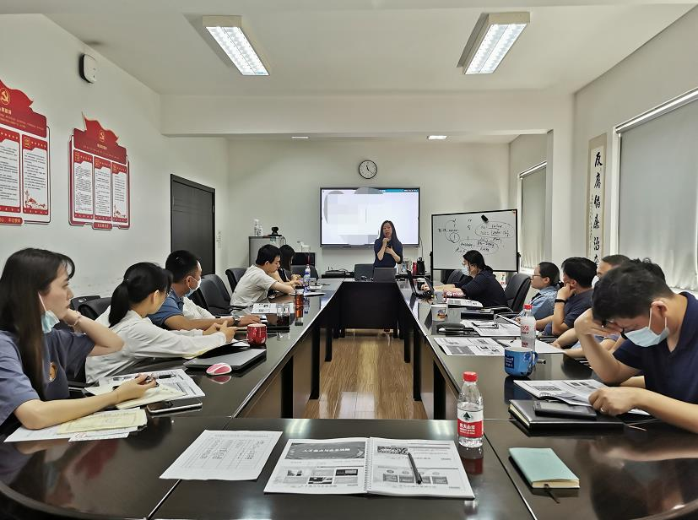 | 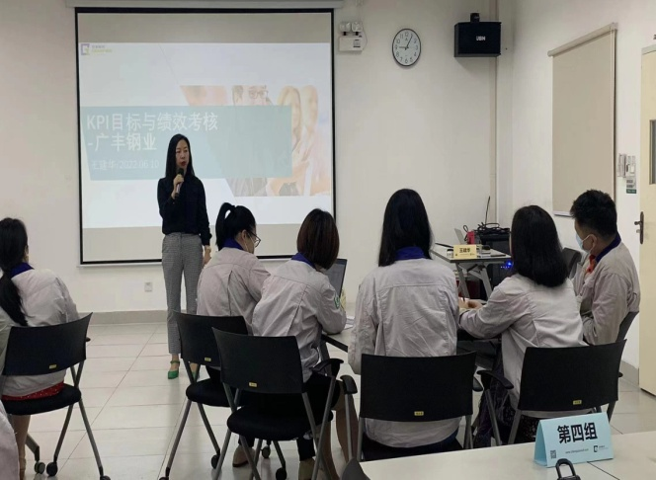
TCL科技集团（天津）  《绩效管理-KPI目标与绩效考核》 | 广汽丰通钢业（广州）  《绩效管理-KPI目标与绩效考核》
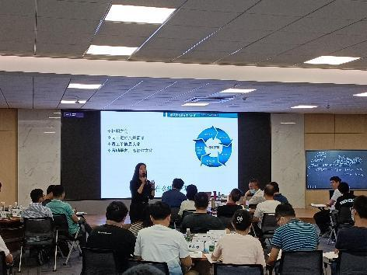 | 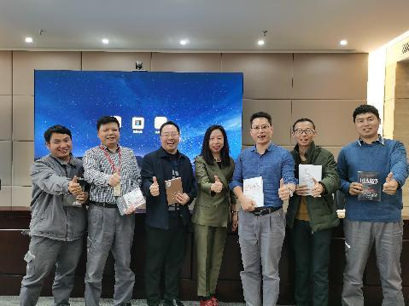
江苏威凯尔医药  《绩效管理-KPI目标与绩效考核》 | 中国南方航空（吉林）  《绩效管理-KPI目标与绩效考核》

【课程安排】
- 课程地点：开课前3天短信通知(成都市三环内）
- 课程时间：12月26日
- 课程费用：1880元/人（费用包括学员版讲义（纸质），不含午餐以及电子版课件，停车费用自理）
- 温馨提示：
- 为保护讲师知识版权，课程全程禁止录音、录像。

